第一篇

“海南鲜品”区域公用品牌产品

认证通用要求

General Requirements of "HAINAN FRESH PRODUCTS" Regional Public Brand Products Certification

目  次

前 言 ......................................................................10

引 言 ......................................................................11

1 范围 ......................................................................12

2 规范性引用文件 ............................................................12

3 术语和定义 ................................................................12

4 总体要求 ..................................................................13

5 品牌产品品质要求 ..........................................................14

5.1 种植产品生产技术 ......................................................14

5.2 养殖产品生产技术 ......................................................15

5.3 加工产品生产技术 ......................................................19

5.4 质量要求 ..............................................................20

5.5 管理制度 ..............................................................20

6 品牌产品品相要求 ..........................................................20

6.1 标志和标签 ............................................................20

6.2 包装设计 ..............................................................21

6.3 销售服务 ..............................................................21

6.4 贮存运输 ..............................................................21

7 品牌产品品誉要求 ..........................................................22

7.1 防伪追溯 ..............................................................22

7.2 产品召回 ..............................................................22

7.3 监测评价 ..............................................................22

7.4 持续改进 ..............................................................22

附录A “海南鲜品”区域公用品牌标志样式 ......................................24

参考文献 ....................................................................25

前  言

本文件按照GB/T 1.1-2020《标准化工作导则 第1部分：标准化文件的结构和起草规则》给出的规定起草。

本文件主要起草单位：海南劭艺设计工程机构、海南省品牌农业联盟。

本文件参与起草单位：海南经贸职业技术学院品牌与商业环境设计研究所、海南省咖啡行业协会、海南省芒果协会、海南省中药材产业协会、海南省竹藤协会、海南省火龙果种植行业协会、海南省东风螺养殖协会、海南省南药野菜膳食研究会、海南省南海海洋产业发展协会、海南省乡村振兴促进会、海南省农村合作经济组织联合会、海南省农产品加工企业协会、海南省农业交流协会、海南省美丽乡村协会、海南省一村一品发展研究会、海南浙江哈密瓜瓜农协会、海口市休闲农渔业协会、海口市胡椒产业协会、海口市秀英区永兴镇荔枝协会、澄迈县桥头地瓜产销协会、澄迈县果菜运销协会、澄迈县山柚油协会、澄迈县畜牧业协会、海南永群绿种养专业合作社、中旭富康绿橙产业（海南）有限公司、海南农垦热作产业集团有限公司、海南农垦红明农场有限公司、海南侯臣咖啡产业股份有限公司、海南保亭椰泽坊食品有限公司、海南绿叶子食品有限公司、海南金鸽广告有限公司、海口劭艺实业有限公司、金景（海南）科技发展有限公司、斑兰云皓生物科技（海南）有限公司、三沙晏翔海洋实业有限公司。

本文件主要起草人：许劭艺、肖玉雪、李凌越、王其学、谭运寿、许黛菲、李豫、刘卫国、彭芝萍、周福琼、陈元春、徐丽婷、许宇峥、伍丽莉、张丹丹、陈小明、周大卫、肖诗希、徐德喜、张悦、王文克、杨军、陈江、符长明、罗毓炜、王明英、范武波、颜利、许泉、何建新、郑立平、蔡於旭、王朝国、林顺法、赖标、吴建华、陈新荣、周德红、陈丽娇、符洁如、黄壮、王都成、吴广川、黄心蕾、刘小侨、郑丹、刘和平、吕蕾、王德、韦立仁。

引  言

“海南鲜品”区域公用品牌是指在海南省管辖区域内，依托独特的生态环境、人文历史和生产加工方式，通过区域公共产业产品培育，以多方联合认证形式，对符合认证标准、技术规范的能够代表海南省优势产业领域和特色优质产品开发自愿性认证，体现绿色、安全和健康理念的高品质和先进性形象的区域品牌。

本文规定了“海南鲜品”区域公用品牌农产品及加工品认证的通用要求，对“海南鲜品”种养技术、加工技术、产品质量、标志使用、包装设计、储存运输、防伪追溯、评价改进等进行了规定，对检测评价、持续改进、社会责任也做了规定。

本文件和《“海南鲜品”区域公用品牌管理规范》是“海南鲜品”采用认证许可手段开展全省全品类农业区域公用品牌建设的重要依据,是第一层级总体要求；根据本文件要求，针对省级、市县级单品类区域公用品牌产品制定或采用的具体技术规范应以专业对口性、行业对应性、产业联合性和非营利性的社会组织发布的团体标准为第二层级市县要求；第三层级为其他的“名特优新”产品类别的具体技术规范，以国家标准、地方标准、行业专业团体标准为基本要求。第一层级、第二层级和第三层级文件配套使用，按从高到低要求顺序选用。

本文件本着“海南鲜品”区域公用品牌是开放的、包容的，是为海南省内优质农产品提供增值服务的共享平台定位，展现与推进“品种培优、品质提升、品牌打造和标准化生产”，处理好“海南鲜品”品牌与企业品牌、产品品牌的相互促进、共创共生、共享共富的关系，并与国际接轨，坚持走绿色生态高质量发展路，从而提升“海南鲜品”区域公用品牌价值，增强海南农业品牌国际竞争力。

“海南鲜品”区域公用品牌产品认证通用要求

1. 范围

本文件规定了“海南鲜品”区域公用品牌农产品及加工品的总体要求、品牌产品品质要求、品牌产品品相要求、品牌产品品誉要求等内容。

本文件适用于“海南鲜品”区域公用品牌认证授权和监管活动、“海南鲜品”被授权使用者生产经营管理活动、被授权的第三方运营者“海南鲜品”管控和评价活动。

1. 规范性引用文件

下列文件中的内容通过文中的规范性引用而构成本文件必不可少的条款。其中，注日期的引用文件，仅该日期对应的版本适用于本文件，不注日期的引用文件，其最新版本（包括所有的修改单）适用于本文件。

GB/T 191 包装储运图示标志

GB 2761 食品安全国家标准 食品中真菌毒素限量

GB 2762 食品安全国家标准 食品中污染物限量

GB 2763 食品安全国家标准 食品中农药最大残留限量

GB 3095 环境空气质量标准

GB 5084 农田灌溉水质标准

GB 5749 生活饮用水卫生标准

GB 7718 食品安全国家标准预包装 食品标签通则

GB 11607 渔业水质标准

GB 14881 食品安全国家标准食品生产通用卫生规范

GB 15618 土壤环境质量 农用地土壤污染风险管控标准（试行）

GB/T 19000-2016/ISO 9000:2015 质量管理体系 基础和术语

GB/T 19168 蜜蜂病虫害综合防治规范

GB 28050 食品安全国家标准 预包装食品营养标签通则

GB/T 31045-2014 品牌价值评价 农产品

GB 31650 食品中兽药最大残留限量

NY/T 393 绿色食品农药使用准则

NY/T 472 绿色食品 兽药使用准则

NY/T 4169-2022 农产品区域公用品牌建设指南

SB/T 10761-2012 品牌管理专业人员技术条件

T/HBAU 006-2023 《“海南鲜品”区域公用品牌管理规范》

《“海南鲜品”区域公用品牌形象规范》（海南省农业农村厅、海南劭艺设计工程机构，2023）

1. 术语和定义

GB/T 19000-2016、NY/T 4169-2022、GB/T 31045-2014界定的以及下列术语和定义适用于本文件。

* 1. 品牌 Brand

品牌是由品相、品质、品誉三个维度有机构成的，是品牌主体(包括国家、城市、组织、个人等)名称、术语、标识、设计及其组织的组合，是能使拥有者的组织、产品或服务区别于竞争对手并且带来增值的无形资产，是社会公众对拥有者的组织、产品及服务所提供的一切利益关系、情感关系和社会关系的综合体验及独特印象，即认识的总和，也是品牌主体一切有形资产和无形资产总和的缩影，是品牌物质与精神相统一的价值度。

* 1. “海南鲜品”区域公用品牌 （简称“海南鲜品”品牌）"HAINAN FRESH PRODUCTS" regional public brand

指在海南省区域内农业相关各级政府部门、产业联盟、行业协会、联合会、企业、合作社、农户等所共有，在农林牧副渔等生产地域范围、品牌使用授权许可、品相品质品誉管理、品牌营销与传播等方面具有共同诉求与行动，以联盟公用的方式提高区域内外消费者评价，共建提升其品牌价值、共享提高其品牌溢价，是推进海南热带高效农业与自由贸易港形象协同发展的全省、全品类、全产业链的农业综合性区域品牌。

* 1. “海南鲜品”产品 "HAINAN FRESH PRODUCTS" products

符合“海南鲜品”产品生产技术与品质管理标准要求，通过第三方评价认证，授权许可使用“海南鲜品”标志的农产品及加工品。

* 1. “海南鲜品”标志 "HAINAN FRESH PRODUCTS" logo

符合“海南鲜品”认证标准的产品在其销售的包装或者随同产品提供的说明材料，以文字、图形、二维码等各类形式所使用的“海南鲜品”商标的信息符号和象征物。

1. 总体要求

“海南鲜品”区域公用品牌产品应体现海南省特色优质农产品及加工品“源于绿色生态环境，严于过程标准生产，确保品质新鲜可口，体现海南特色风味”的特征。

——倡导“海南鲜品”农业品牌生产经营主体履行主体责任和社会责任，按规生产销售，守法经营管理；实现共建共享；

——依据优越的绿色生态资源，遵循“产业生态化、生态产业化”的发展理念，以品牌引领产业发展，助力产业振兴；

——引入现代企业制度，转变农业生产方式，优化农业生产经营过程，推进“品种培优、品质提升、品牌打造和标准化生产”，从源头上减少化肥、农药、兽药、激素等农业投入品使用，确保农产品的质量和安全；

——注重“海南鲜品”品牌管控体系建设，围绕品牌的有形要素、质量要素、创新要素、服务要素和无形要素建设，从品牌的品相、品质、品誉等三个方面提升品牌价值，提高其竞争力；

——传承海南区域特色的农耕渔业文化，立足海南资源禀赋发展特色产业，形成“一县一业、一镇一品、一村一社”的农业品牌互动建设的立体格局，彰显区域人文特色，赋予“海南鲜品”品牌更加丰富的内涵。

1. 品牌产品品质要求
   1. 种植产品生产技术

5.1.1 环境要求

应在风险评估的基础上，选择生态环境良好、无污染风险的地区。产地的环境质量应符

合以下要求：

a) 环境空气质量符合GB 3095 的规定；

b) 农田灌溉用水水质符合GB 5084 的规定；

c) 土壤环境质量符合GB 15618 的规定。

5.1.2 种植过程要求

5.1.2.1 品种选择

5.1.2.1.1 应选择适应海南土壤和气候特点，抗性强、品质优良的品种。

5.1.2.1.2 应选用经过国家、海南省农作物审定委员会审（鉴、认）定或登记的品种。

5.1.2.1.3 应从具备种子生产经营许可证资质的生产或销售单位购买种子或种苗。

5.1.2.2 土壤管理

5.1.2.2.1 宜通过轮作、间套作、种植绿肥和秸秆还田等措施以改良土壤和保持土壤肥力。

5.1.2.2.2 宜采用测土配方技术，针对土壤性质、作物需肥量等规律，进行科学施肥，控制肥料使用种类和数量。

5.1.2.2.3 应使用安全、优质的肥料产品。有机肥的来源是畜禽粪便时，应充分腐熟，肥料的使用不应对作物感官、安全和营养等品质以及环境造成不良影响。

5.1.2.3 有害生物防治

5.1.2.3.1 应遵循“预防为主，综合防治”的原则。

5.1.2.3.2 应由具备资质的植保技术员进行有害生物监测，按照有害生物发生规律适时防治。

5.1.2.3.3 宜采用物理防治、生物防治等措施对有害生物进行防治，如用灯光或色板诱杀害虫，机械捕捉害虫，释放害虫天敌，机械或人工除草等。

5.1.2.3.4 农药的使用应符合NY/T 393 的规定。

5.1.2.4 废弃物和污染物管理

5.1.2.4.1 应设立废弃物存放区，及时回收使用过的肥料、农药包装废弃物、果实套袋、地膜和植物产品废弃包装等。

5.1.2.4.2 应及时处理生产区域内的污水和垃圾等污染物，保持生产场所环境清洁。

5.1.2.4.3 如需使用农田地膜，应符合国家及海南省法律法规的规定。

5.1.2.5 采收和采后处理

5.1.2.5.1 采收时，应遵守农药使用安全间隔期的规定。

5.1.2.5.2 采收后，应及时对种植产品进行清洁、挑选、修整和分级，如需进行清洗，清洗用水应符合GB 5749 的规定。

5.1.2.6 设施设备管理

5.1.2.6.1 应保持农田所使用的设施、设备、车辆和工器具等的良好状态，计量设备应定期进行校验。

5.1.2.6.2 农事操作过程中使用到的设施、设备、车辆和工器具等，应在使用前后进行彻底清洁。

5.1.2.7 人员健康和卫生管理

5.1.2.7.1 应制定并执行适宜的卫生规范，保障所有进入种植场所的人员遵守个人卫生规范的要求。

5.1.2.7.2 应对所有进入种植场所的人员进行卫生安全知识培训，以避免人为带入污染物。

5.1.2.7.3 应建立人员防护措施，为员工配备适宜且足量的防护设备。

5.1.2.8 水土保持和生物多样性

5.1.2.8.1 应合理利用水资源，宜采用滴灌或喷灌等节水技术，提高用水效率。

5.1.2.8.2 宜结合当地的土壤和气候特点，合理利用资源，发展生态农业和循环农业。

* 1. 养殖产品生产技术
     1. 环境要求

应选择生态环境良好、无污染风险的地区，产地环境质量应符合以下要求：

a) 环境空气质量符合GB 3095 的规定；

b) 畜禽饮用水符合GB 5749 的规定；

c) 渔业用水符合GB 11607 的规定。

5.2.2 养殖过程要求

5.2.2.1 畜牧养殖

5.2.2.1.1 选址

5.2.2.1.1.1 应选择地势平坦、干燥、交通便利、背风向阳和排水良好的区域建立养殖场，场地应水源充足、水质良好，无有害气体、烟雾和灰尘及其他污染源。畜禽养殖场周围5km

无大型化工厂、矿厂或其他畜牧污染源，并按国家规定的标准远离学校、公共场所、居民居住区和交通主干道。

5.2.2.1.1.2 畜禽养殖场内应分设生活管理区、生产区及粪污处理区，生产区和生活管理区相对隔离，生产区应在生活管理区的常年主导风向的下风向，粪便污水处理设施和畜禽尸体焚烧炉应设在畜禽养殖场的生产区、生活管理区的常年主导风向的下风向或侧风向处；畜禽养殖场内净道与污道应分开。

5.2.2.1.1.3 畜禽养殖场排污应遵循减量化、无害化、资源化和综合利用、先处理后消纳的原则，应设置废弃物处理和销毁设施，排泄物应定期从畜舍和饲养设施中运走，可根据当地实际情况采取综合利用措施，如微生物发酵或沼气发酵等。

5.2.2.1.1.4 对自产草料和户外放养畜禽的畜禽养殖场，应制定养殖场土壤管理及放养计划。

5.2.2.1.1.5 天然草场的使用应符合载畜量和放牧管理的相关规定。

5.2.2.1.2 设施和设备

5.2.2.1.2.1 应配备引入畜禽隔离舍和患病畜禽隔离舍。

5.2.2.1.2.2 养殖场设施应符合畜禽不同生产阶段的要求，且维护良好。

5.2.2.1.2.3 圈舍的空间应满足相应的畜禽饲养密度要求且通风良好，并保持良好的清洁卫生状态，且适应所养畜禽类型,并保持适宜的温度、湿度和光照，避免形成冷凝水。

5.2.2.1.2.4 所有的常压电器设施安装在畜禽接触不到的地方，且正确接地。

5.2.2.1.3 品种引入

种畜禽、冻精、受精卵和胚胎应来源于具备种畜禽生产经营许可证资质的生产或销售单位，附有资质的第三方检测机构出具的无相关疾病检测证明，并建立完善的可追溯管理体系。

5.2.2.1.4 饲料和饲料添加剂

5.2.2.1.4.1 饲料添加剂和添加剂预混合饲料应来源于具备饲料产品生产许可证的企业，应在农业农村部公告的《饲料添加剂品种目录》中，不得采购含有促生长类药物饲料添加剂的饲料。

5.2.2.1.4.2 进口饲料和饲料添加剂应索取进口登记证和检验检疫部门检测合格的报告，不应使用同源动物源性饲料（奶和奶制品除外）和动物粪便。

5.2.2.1.4.3 自制饲料宜选择本地或海南区域的主要原料和饲草料，不得直接添加兽药和其它禁用药品。

5.2.2.1.5 饲养

5.2.2.1.5.1 养殖场不得使用变质、霉败或被污染的饲草（料），禁止使用乳品以外的动物源性饲料。

5.2.2.1.5.2 养殖场应根据畜禽品种特性和不同生理阶段提供符合其营养需要的日粮，并且达到维持良好身体状况的需要量。

5.2.2.1.5.3 应每天连续向所有畜禽提供充足、清洁和新鲜的饮用水（除主治兽医师医嘱外）。饮用水质应符合GB 5749 的要求。

5.2.2.1.5.4 按照类型、品种和饲养阶段等合理确定畜禽饲养密度，以保证畜禽在正常的站立、转动、伸展翅膀、栖息和蹲下时不会碰到其他畜禽。

5.2.2.1.5.5 应根据家禽品种和饲养方式制定科学的光照计划并实施。

5.2.2.1.5.6 不适用放养畜禽养殖的场所，宜设置遮蔽或御寒等场所。

5.2.2.1.6 疾病预防和防治

5.2.2.1.6.1 应制定畜禽健康计划，该计划包括合理的疫苗免疫程序、疾病预防控制方案、定期采样检测方案、常见问题的处理措施、生物安全措施，应每年进行评审确认。

5.2.2.1.6.2 当采用多种预防措施仍无法控制畜禽疾病或伤痛时，可在兽医指导下对患病畜禽使用常规兽药，使用的药物应符合NY/T 472 的要求。

5.2.2.1.6.3 应制定兽药安全管理制度，对兽药的采购、存储、使用以及休药期等进行规定。

5.2.2.1.6.4 应按照兽医要求对患病和受伤的畜禽进行隔离诊断和治疗，对病死畜禽进行无害化处理。

5.2.2.2 水产养殖

5.2.2.2.1 选址和水体要求

5.2.2.2.1.1 水产养殖区域应水源充足，水质良好，不存在对水产养殖环境构成威胁的污染源。

5.2.2.2.1.2 养殖场对周围环境应无不良影响，宜考虑了建筑外观、围栏、养殖排放水以及养殖活动等对生态的影响；考虑到了维持养殖水域生态环境和周围水生、陆生生态系统平衡，

并有助于保持所在水域的生物多样性。

5.2.2.2.1.3 应制定水质监控程序，对养殖水域进行适当监控，以保证养殖产品的健康、卫生和安全。

5.2.2.2.2 设施和设备

5.2.2.2.2.1 养殖场具有符合养殖要求的设施和设备，如：贮水池、水源、饲养设备、各种网具、发电机、排灌设备和增氧机等应满足养殖需要，其设施设备布局应合理，并保持良好的维护保养状态。

5.2.2.2.2.2 养殖、收获等操作使用的工具应用无毒无害的材料建造，接触面应平滑，避免引起养殖产品损伤。

5.2.2.2.2.3 应制定设备操作规程和维护保养计划，定期检查、校准和清洁保养。

5.2.2.2.3 品种引入

5.2.2.2.3.1 采购亲本或后备亲本及苗种应来自于行政主管部门批准并有水产苗种生产许可证的种苗场，并提供检疫证书。

5.2.2.2.3.2 养殖场应遵守政府有关亲本/苗种进口的规定，具备相关证书以证明亲本健康无疫病。

5.2.2.2.4 饲料和饲料添加剂

5.2.2.2.4.1 采购的渔用饲料和饲料添加剂应来源于相关行政主管部门批准的生产企业。应在农业农村部公告的《饲料添加剂品种目录》中。进口饲料和饲料添加剂应索取进口登记证、检验检疫部门检测合格的报告。

5.2.2.2.4.2 自配渔用饲料的原料采购应符合法律法规的规定，配方应由有资质的人员提供，饲料营养配比应满足不同阶段养殖品种的营养要求。

5.2.2.2.4.3 饲料贮存过程应能防止饲料变质和交叉污染。

5.2.2.2.5 饲养

5.2.2.2.5.1 按照不同养殖品种的生长周期、不同种类所需要的蛋白质和脂肪含量制定投喂方案和投饵量。

5.2.2.2.5.2 应根据养殖品种、生长周期和养殖场特点等条件，制定合理的养殖计划。

5.2.2.2.5.3 应根据品种和养殖条件，制定合理的苗种放养规格、密度和程序，并作记录。

5.2.2.2.5.4 放养密度应合理，不超过水体的负载量；混合养殖，应合理确定不同品种的放养比例。

5.2.2.2.6 疾病预防和防治

5.2.2.2.6.1 应制定包括疾病预防和治疗计划、主要病害、环境治理措施和防治方案等病害防治计划并有效实施。

5.2.2.2.6.2 渔药应来自于具有生产许可证或进口登记许可证的生产单位或供应商，同时应符合产品消费地的法律法规要求。

5.2.2.2.6.3 应制定渔药管理制度，对其采购、使用、存储、处方制度以及相关的休药期进行规定。

5.2.2.2.6.4 渔药的剂量应按处方或应严格按药品说明书执行。

5.2.2.2.6.5 应遵循相关渔药休药期规定，同一水域的养殖场应遵循同一休药期。

5.2.2.3 蜜蜂养殖

5.2.2.3.1 选址

5.2.2.3.1.1 蜜蜂采蜜区选址时，应考虑到采蜜区应有充足的花粉或蜜源植物，并靠近清洁的水源，背风向阳，地势高燥，环境安静。

5.2.2.3.1.2 在离蜂场半径5 km 的范围内应无农药厂、农药仓库和以蜜、糖为原料的食品厂，远离工业污染源、垃圾填埋场和垃圾焚烧厂等。

5.2.2.3.2 养蜂机具

5.2.2.3.2.1 蜂箱和巢框的用材应具备透气性好、无毒和无味等条件。

5.2.2.3.2.2 养蜂和采收器具应无毒和无味，符合食品安全要求的材料制成。

5.2.2.3.2.3 蜂箱应定期消毒和换洗，避免滋生巢虫。

5.2.2.3.2.4 蜂场应配置驱蜂、脱蜂和防蛰等防护服和设施设备。

5.2.2.3.3 品种引入

5.2.2.3.3.1 蜂种应来自于行政主管部门批准并有资质的蜂种场。

5.2.2.3.3.2 应引进适合当地环境的健康优势蜂种。

5.2.2.3.4 饲料和饲料添加剂

5.2.2.3.4.1 采购的饲料应来源于相关行政主管部门批准的生产企业。

5.2.2.3.4.2 饲料应符合的要求如下：

a) 饲喂蜂群的蜂蜜、糖浆、花粉或花粉代用品应符合相关的卫生要求；

b) 花粉代用品不应添加未经国家有关部门批准使用的添加剂等；

c) 饲料中不得人为添加违禁兽药；

d) 能提供蜂群持续健康生长所需要的营养。

5.2.2.3.5 饲养

5.2.2.3.5.1 应有充足的饮水器和清洁水，以满足蜂群用水需要。

5.2.2.3.5.2 适时补充饲喂或奖励饲喂；留足越冬饲料，越冬后期注意补充饲料。

5.2.2.3.5.3 应制定不同光照条件下，管理蜂箱和蜂群的措施，不限于将蜂箱摆放在蔽阴处、

搭建凉棚或草帘遮光等。

5.2.2.3.5.4 应根据蜜蜂的生长阶段，保持蜂箱的温度相对稳定，并通风良好。

5.2.2.3.5.5 根据季节采取适当的控温措施。

5.2.2.3.5.6 蜂箱和蜂巢内应保持适宜的湿度。

5.2.2.3.6 疾病预防和防治

5.2.2.3.6.1 蜜蜂病敌害防治应以加强饲养管理和综合防治为主，并符合GB/T 19168 的规定。

5.2.2.3.6.2 应制定培养强群的方案，包括选择抗病品种，预防盗蜂，选择良好的饲养环境，

保证蜂群有充足且富含营养物质的饲料，重视消毒优于用药，保持养蜂场地和养蜂机具清洁

卫生等，尽可能不使用药或少用药，以防蜜蜂产品污染。

5.2.2.3.6.3 必要时，应采用药物治疗蜂群疾病。使用蜂药时，应由具有养殖或病害专业等相关资质人员开出处方。投喂或使用蜂药的员工应经过相关培训，并具备用药的相关能力和知识。

5.2.2.3.6.4 流蜜期或流蜜盛期，不应使用药物处理蜜蜂。

* 1. 加工产品生产技术

5.3.1 基本要求

5.3.1.1 食品加工厂应符合GB 14881 的要求，初级农产品加工厂应符合国家及行业部门的有关规定。

5.3.1.2 生产加工用水应符合GB 5749 的规定。

5.3.1.3 食品加工厂应识别和评审法规和客户的要求，并采取措施持续提供符合要求的产品。

5.3.1.4 应具有与生产的食品类别、加工方式、工艺、产量和质量要求相适应的生产场所。

5.3.2 卫生管理

5.3.2.1 应制定卫生管理制度并有效实施，包括厂房及设施卫生管理、食品加工人员健康与卫生要求、虫害控制、废弃物处理、工作服管理和清洁与消毒等。

5.3.2.2 厂房内各项设施应保持清洁，出现问题应及时维修或更新；厂房地面、屋顶、天花板及墙壁有破损时，应及时修补。生产、包装和贮存等设备及工器具、生产用管道和裸露食品接触表面等应定期清洁消毒。

5.3.2.3 生产车间及仓库应采取有效措施（如纱帘、纱网、防鼠板、防蝇灯和风幕等），防止鼠类、昆虫等侵入。采取的措施不应影响食品安全和食品应有的品质、不应污染食品接触表面、设备、工器具及包装材料，同时做好人身防护。

5.3.2.4 应根据食品的特点及生产工艺的要求配备专用工作服；进入作业区域应穿着工作服，离开作业区域应及时更换。

5.3.3 食品安全危害控制

5.3.3.1 危害分析与关键控制点（Hazard analysis and critical control point, HACCP）计划

5.3.3.1.1 应根据HACCP 的预备步骤和七个原理的要求制定并实施加工食品HACCP 计划，系统控制显著危害，确保将这些危害防止、消除或降低到可接受水平。

5.3.3.1.2 当任何影响加工食品HACCP 计划有效性因素发生变化时，如产品配方、工艺和加工条件的改变，均可能导致HACCP 计划的改变，要对HACCP 计划进行确认和验证，必要时进行更新。

5.3.3.2 食品防护

针对可能出现的人为的破坏或蓄意污染等情况，应制定、实施和改进食品防护计划，对

加工厂的内外部、加工、贮藏、供应链、水/冰、人员、信息以及实验室进行评估，以识别

潜在威胁并优先考虑食品防护措施。

5.3.4 加工过程

5.3.4.1 研发管理

适用时，应制定食品研发管理程序并有效实施，以确保新产品研发、产品发生变化或产

品生产工艺发生变更时，能够持续生产符合食品安全法规要求的加工食品。

5.3.4.2 硬件要求

5.3.4.2.1 应合理划分清洁区域，并设计适当的分离或分隔措施，防止交叉污染。

5.3.4.2.2 应根据生产工艺合理布局设备和流程，预防和降低产品受污染的风险。

5.3.4.2.3 应根据加工产品特点和生产需要，配备与生产能力相适应的设施，如供水设施、排水设施、清洁消毒设施、废弃物存放设施、个人卫生设施、通风设施、照明设施、仓储设施和温控设施等应满足生产需要。

5.3.4.2.4 应配备与生产能力相适应的生产设备，并按工艺流程合理有序排列，避免引起交叉污染。与原料、半成品和成品接触的设备与用具，应使用无毒、无味、抗腐蚀、不易脱落的和符合食品安全的材料制作，并应易于清洁消毒、检查和维护。

5.3.4.2.5 应对食品安全有重要影响的测量与监测设备进行识别、校准，并进行有效维护。

5.3.4.3 原辅料要求

5.3.4.3.1 在食品加工过程中应优先使用“海南鲜品”的原辅料，且不宜使用基因工程产品，

并符合以下条件之一：

a) 原料产自海南，反映产品特色的辅料产自海南；

b) 以海南特色生产工艺进行生产加工。

5.3.4.3.2 应制定原辅料的合格供应商的评定准则，对供应商进行选择、评价和重新评价。确保采购的原辅料符合规定的采购要求和相应国家标准。

5.3.4.4 过程管理

5.3.4.4.1 应制定工艺过程中各步骤的操作规范，明确人员、环境、配料、设备和操作等要求，明确每个工艺过程的输出结果（半成品和成品）的要求。

5.3.4.4.2 应对生产中的半成品及成品开展质量监控，制定质量监控程序对关键或重要工艺过程进行监控，以便及时发现质量问题，减少质量不合格品产生。

* 1. 质量要求

5.4.4.1 食品安全和产品品质应符合绿色食品的标准，无绿色食品标准则应符合国家产品标准和限量标准GB2761、GB2762、GB2763和GB 31650 等的要求。

注：当更新的国家产品标准和限量标准严于现行绿色食品标准时，按更新的国家标准执行；现行绿色食品

标准严于或等同于更新的国家标准，则仍按现行绿色食品标准执行。

5.4.4.2 应通过委托具备法定资质的第三方检验检测机构进行产品检测，在风险评估的基础上确定检验检测的项目和频次。

* 1. 管理制度

生产经营主体应建立和实施生产过程相关的管理制度，确保所有的制度得到维护并更新。企业应确保有记录来证明企业遵守管理制度及相关的法规和顾客要求，记录保留的时间应遵守法规和顾客的要求。

1. 品牌产品品相要求
   1. 标志与标签

6.1.1 产品通过认证后，生产经营者应按照“海南鲜品”区域公用品牌管理规范中标志使用管理要求对标志的使用进行管理，确保认证标志的使用符合认证要求。

6.1.2 “海南鲜品”区域公用品牌认证标志应当在获证的产品种类和范围内使用。

6.1.3 “海南鲜品”企业应建立产品标志追溯体系，确保“海南鲜品”产品全程可追溯。

6.1.4 农产品标签应符合农业农村部公布的《农产品包装和标识管理办法》等相关规定，预包装食品标签应符合GB 7718 和GB 28050 等相关规定。

* 1. 包装设计
     1. 包装的文化内涵

6.2.1.1 应在产品的包装上突出海南产地和文化特色，突出“绿色、优质、健康”的农产品区域公用品牌形象。

6.2.1.2产品的包装应挖掘地域文化资源，突出产品自身的文化特色。宜包含但不限于以下方面：

a) 创建海南本土个性化农产品包装视觉。开展品牌产品与国际先进标准、关键指标的质量比对，固化海南热带特色农产品品质底色，突出海南的热带风情特色，汲取海南本土文化元素，结合现代设计理念，创建个性化的包装形象视觉；

b) 培养海南本土农产品品牌气质。凭借海南农业资源和自然禀赋，围绕提高品牌产品关注度、联想度、知名度、价值度、美誉度和忠诚度等6种成分，把产品的功能性与精神性结合起来，培养品牌产品气质；

c) 提升海南本土农业品牌识别度。鼓励农业品牌与艺术创意结合，开展跨界融合整合，推进农业品牌与历史文化、农耕、乡风民俗等文化元素融合，提高农业品牌文化内涵。鼓励合理借助名地、名人、名篇、名物等正能量要素，推动农产品包装设计和营销升级，提高品牌识别度。

* + 1. 包装材料

6.2.2.1 产品的包装材料应符合相关规定，不应使用接触过禁用或有害物质的包装物或容器。

6.2.2.2 应根据不同产目的类型、形态和质量特性等，选用符合相关规定的包装材料，使用合理的包装形式利于运输和贮存，保障产品的品质和安全，应避免过度包装。

6.2.2.3 包装储运图示标志应符合GB/T 191的规定。

* + 1. 宣传海南特色文化

6.2.3.1 应充分利用当地的特色品种和物种资源，挖掘海南文化元素，传承特色地域文化，树立海南文化形象。

6.2.3.2 应利用彰显当地特色生态农业和地域特色文化的图案色彩、用材、文字视图等多种元素进行设计宣传，体现海南农业区域公用品牌形象。

* 1. 销售服务

6.3.1 品牌产品生产经营主体宜建立多样化的品牌营销模式，应建立完善的售后服务机制。

6.3.2 进入销售渠道的“海南鲜品”产品应符合相关产品标准的规定；应提供“海南鲜品”产品认证证书等证明材料；适用时，“海南鲜品”产品销售应提供充分的产品信息，包括标签、说明书等标识内容和承诺达标合格证、国家追溯二维码及产品合格证明等。

6.3.3 应建立顾客投诉处理机制，当发现生产产品不符合食品安全标准或存在其他不适于食用的情况时，应按相关规定予以妥善解决。

* 1. 贮存运输

6.4.1 应建立和执行适当的仓储制度，发现异常应及时处理。

6.4.2 根据“海南鲜品”产品的特点和卫生需要选择适宜的贮存和运输的条件。适用时，应配备保温冷藏、保鲜等设施。不得将产品与有毒、有害或有异味的物品一同贮存运输。

6.4.3 贮存、运输和装卸使用的容器、工器具和设备应安全、无害，保持清洁，降低产口污染的风险。

1. 品牌产品品誉要求
   1. 防伪追溯

生产经营主体应建立完善的可追溯管理体系，以确保能够识别产品的生产加工与销售记录的关系。应按规定的期限保持可追溯性记录。

* 1. 产品召回

生产经营主体应建立和保持有效的产品召回制度，发生受影响产品的撤回或召回时，应评估产品安全风险事件的严重程度和消费者风险，指定专人向顾客、消费者和监管部门提供信息，并保留完整的事件记录。

* 1. 监测评价
     1. 监测

宜建立品牌建设关键绩效指标采集系统，定期监测关键绩效指标水平。关键绩效指标宜围绕品牌定位与规划、核心能力提升、传播与营销、保护评价等方面确定。

* + 1. 评价

宜选择合适有效的分析方法，对关键绩效指标进行评价，评价方法宜包括:

a) 纵向上与区域历史同期比对,跟踪监测农产品区域公用品牌发展趋势；

b) 横向上与战略目标值或者国家/国际规划目标值、参考值、建议值、国内外平均值、标杆领先值、竞争对手水平比对,分析发现优势或差距,为农产品区域公用品牌建设决策者提供依据。

c) 原点上与《“海南鲜品”区域公用品牌管理规范》中品牌的品相、品质、品誉等方面标准要求比对，测评出区域品牌强度、美誉度和溢价率。

* 1. 持续改进
     1. 不合格产品

生产经营者应制定程序以识别和管理所有不合格的原辅料、包材、投入品、半成品、农

食产品、设备和退货产品等，确保不合格品处理措施，即放行、返工、隔离、拒收和废弃处

置，得到有效实施，防止非预期的使用、交付或者流通。

* + 1. 投诉

生产经营者应制定客户投诉处理程序，并保留投诉处理全过程的记录，包括投诉的接收、

登记、确认、调查处理、跟踪和反馈等。

* + 1. 内部检查

7.4.3.1 生产经营者应制定内部检查制度，对检查方案进行策划，规定检查的准则、范围、

频次和方法，对内部检查中发现的不符合，采取有效的纠正措施，以保证“海南鲜品”农

产品及加工品的生产、加工过程符合“海南鲜品”区域公用品牌产品标准的要求。

7.4.3.2 内部检查应每年至少进行一次，由内部检查员实施，并保存内部检查记录。内部检查员的选择和检查的实施应确保检查过程的客观性和公正性。内部检查员不应检查自己的工作。

* + 1. 管理评审

7.4.4.1 生产经营者应按照策划的时间间隔实施管理评审，以确保“海南鲜品”产品生产、

加工过程持续符合“海南鲜品”区域公用品牌产品申报、培育、复核、授权要求；应保留管理评审的记录。

7.4.4.2 管理评审内容应包括以往管理评审的跟踪措施；可能影响产品安全的变化因素；紧

急情况、食品安全事故和召回；包括顾客反馈的沟通活动的评审；外部检查或检验结果。

7.4.4.3 管理评审输出的决定和措施应包括：改进建议和资源需求等。

* + 1. 改进

品牌专业运营管理机构宜根据监测与评价结果，结合品牌战略规划与具体实践，确定持续改进的目标和方法。

（规范性附录）

“海南鲜品”区域公用品牌标志样式

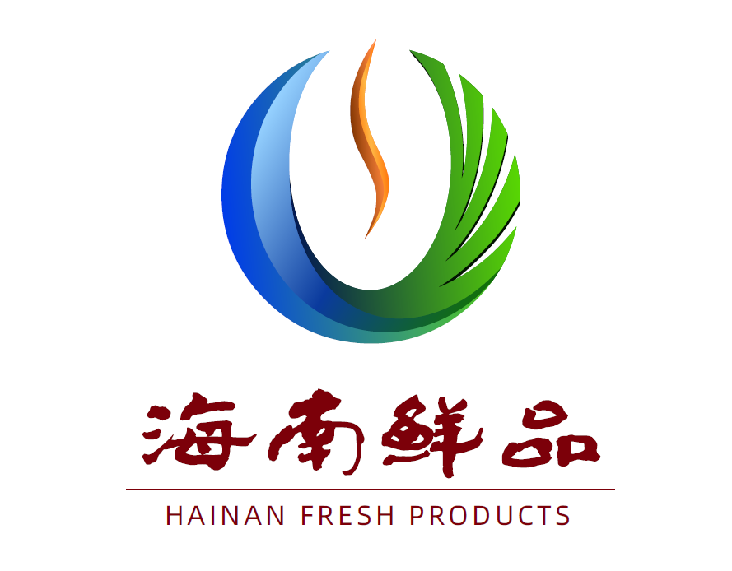

1、标志LOGO设计标准版

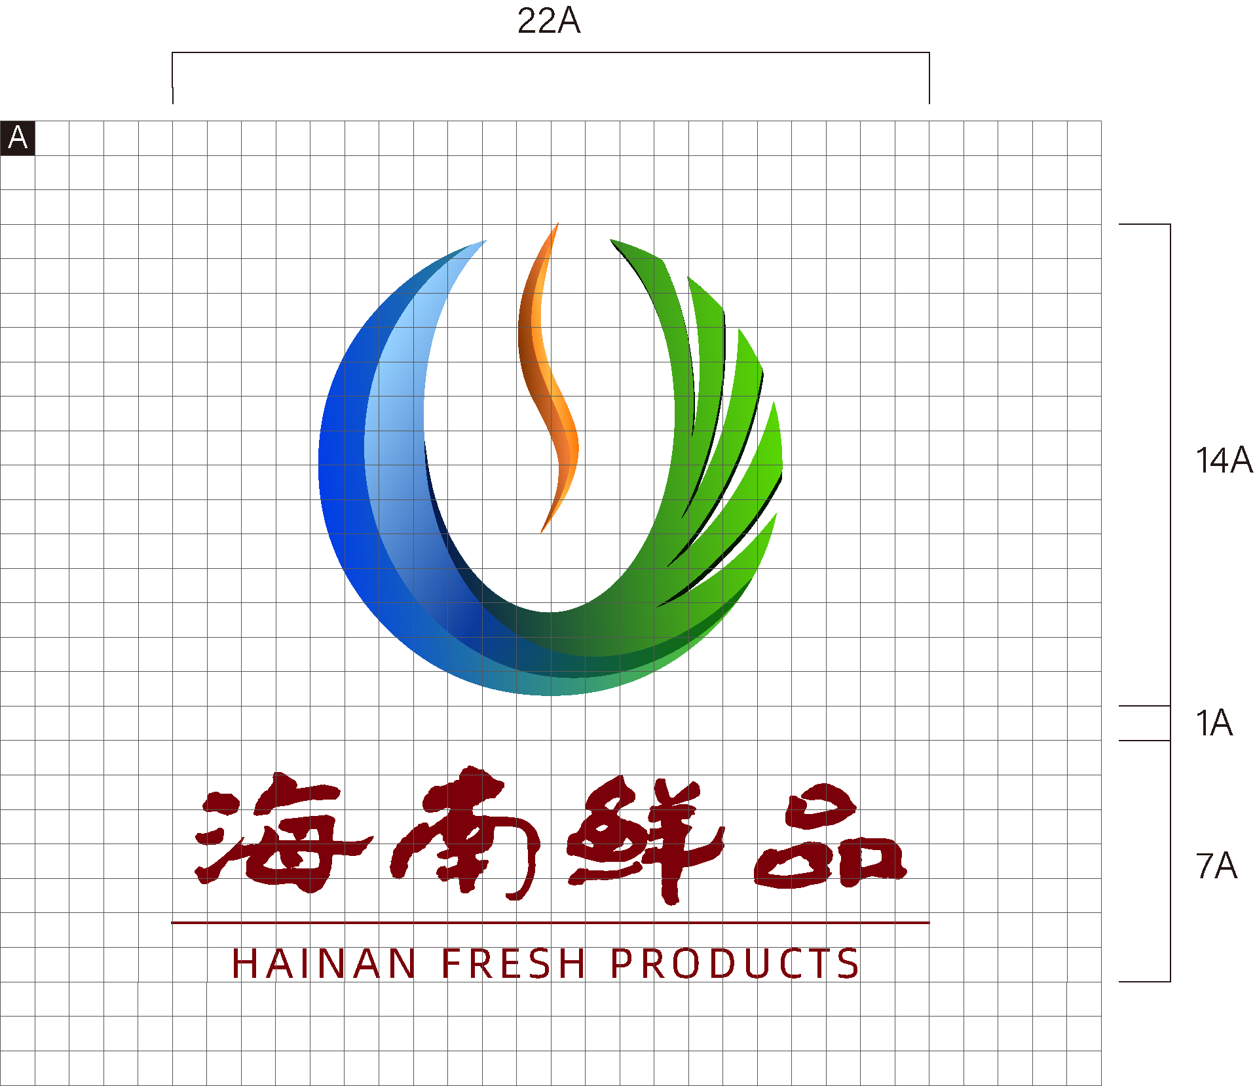

2、标志方格坐标制图

**参考文献**

1. GB/T 14848 地下水质量标准
2. GB/T 17924-2008 地理标志产品标准通用要求
3. GB/T 19630 有机产品生产、加工、标识与管理体系要求
4. GB/T 20004.1-2016 团体标准化 第1部分：良好行为指南
5. GB/T 20004.2-2018 团体标准化 第2部分：良好行为评价指南
6. GB/T 20014 （所有部分）良好农业规范
7. GB/T 29185—2021 品牌 术语
8. GB/T 36678-2018 区域品牌价值评价 地理标志产品
9. GB/T 39654-2020 品牌评价 原则与基础
10. GB/T 39906-2021 品牌管理要求